Medien-Info
01.09.2026

Seitenanzahl: 1
Zeichen: 1.155

Für Rückfragen:
Katharina Heim
Stadt Kaufbeuren
Tourismus- und Stadtmarketing
Kaiser-Max-Straße 3a
87600 Kaufbeuren

08341 437-194
tourist-info@kaufbeuren.de

Weitere Informationen unter:
www.kaufbeuren.de

Anlagen:
Kinderrallye.jpg
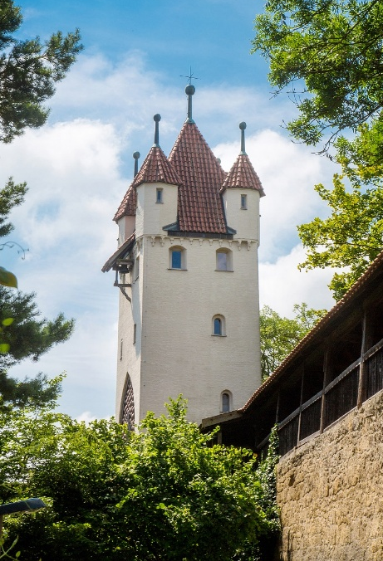
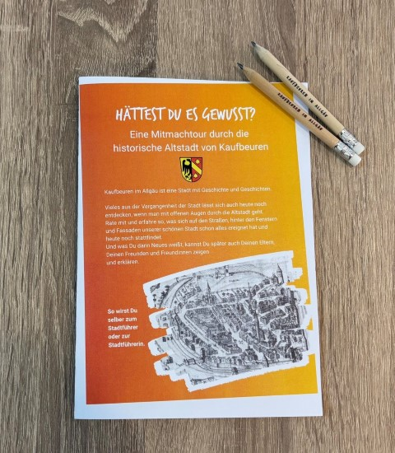

Die Kinderführung „Hättest Du es gewusst?“ fragt nach ungewöhnlichen Perspektiven oder bemerkenswerten Geschehnissen in der Kaufbeurer Altstadt.

Bildnachweis:
Lara Schwarz
Stadt Kaufbeuren

Geführte Kinderrallye: „Hättest Du es gewusst?“
Auf abwechslungsreichen Pfaden durch die Kaufbeurer Altstadt

Lust auf eine Entdeckungstour? Für Schulkinder im Alter von acht bis zwölf Jahren bietet Kaufbeuren Tourismus- und Stadtmarketing in den Sommerferien eine spannende Altstadtrallye an. Die 90-minütige Tour startet am Dienstag, 8. September 2026, um 18 Uhr am Rathaus und die Tourist Information nimmt dazu noch Anmeldungen entgegen.
Ausgestattet mit einem kleinen Beutel, in dem sich ein Heft mit Fragen und ein Stift befinden, erkunden die teilnehmenden Kinder die Gassen und Winkel der Altstadt. Bei den verschiedenen Stationen lässt Stadtführerin Judith Blank spannende Begebenheiten der Stadtgeschichte lebendig werden und erklärt verschiedene Sehenswürdigkeiten. Die gefundenen Antworten können im Laufe des Spaziergangs im Heftchen notiert werden. Mit jeder ausgefüllten Seite wächst das Heft zu einem ganz persönlichen Stadtführer heran, mit dem das Kind seine Erlebnisse und sein Wissen stolz mit Familie und Freunden teilen kann.
Weitere Informationen können erfragt werden bei der Tourist Information Kaufbeuren unter Telefon 08341 437-190.

